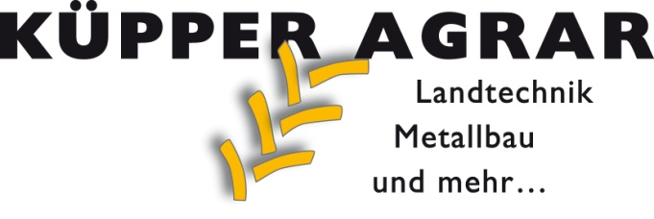
Steyr Multi 4120
- Vorführmaschine -
Motor:
- Leistung: 86kW/ 117 PS
- 4 Zylinder Common Rail mit Abgasnachbehandlung
Getriebe:
- 4 fach Lastschaltstufen 32x32 Gänge
- 40km/h
- Elektrohydraulische Differentialsperrenschaltung vorder und hinter Achse gemeinsam schaltbar inkl. Differntialsperrenautomatik

Hydraulik:
- 2mech. 2 elektr. Hecksteuergeräte
- Tasten in Multicontroller
- Joystick in der Armlehne
- Kotflügeltaster
- Vorne: elektr. Steuergeräte mit 4 Zwischenachsanschlüssen
Kabine:
- Gefederte Deluxe Kabine mit Klimaanlage
- Sitz Luftgefedert inkl. Sitzheizung
- Ausstellbarer Frontscheibe
- Ausstellbaren Seitenscheiben
- Freisicht Dachfenster
- Bluetooth Radio mit Premium Lautsprechern
- Innenspiegel
- Heckscheibenwischer
- Beifahrersitz inkl. Sicherheitsgurt
- Teleskopaussenspiegel mit Weitwinkelsatz, Elektr. Beheizt und Verstellbar
Heckkraftheber:
- Kat. 3 Unterlenkerschnellfanghaken
- Teleskop- Unterlenkerseitenstabilisatoren
- Hubstrebe rechts
- Hydraulischer Oberlenker

- !Fronthydraulik optional!
Hauspreis:
72.500€ (inkl. Mwst.)
---------------
Fragen Sie nach oder kontaktieren Sie uns – Wir helfen Ihnen bei Ihren Fragen gerne weiter.
Vereinbaren Sie einen Beratungstermin mit uns …
02472/803180 info@kuepper-technik.de www.kuepperagrar.de

